**Boletín No 189 Lunes 29 de septiembre de 2014**



**Declarada Huésped de Honor Embajadora de Canadá**

El Alcalde de Popayán, Francisco Fuentes Meneses, declaró Huésped de Honor y le entregó las Llaves de la ciudad, a la ilustre Embajadora del Canadá en Colombia, señora Carmen Sylvain, quien asistió al recinto del Salón de los Espejos acompañada del señor Christian Viszne, del Consejo Noruego para Refugiados y otras personalidades de su embajada.

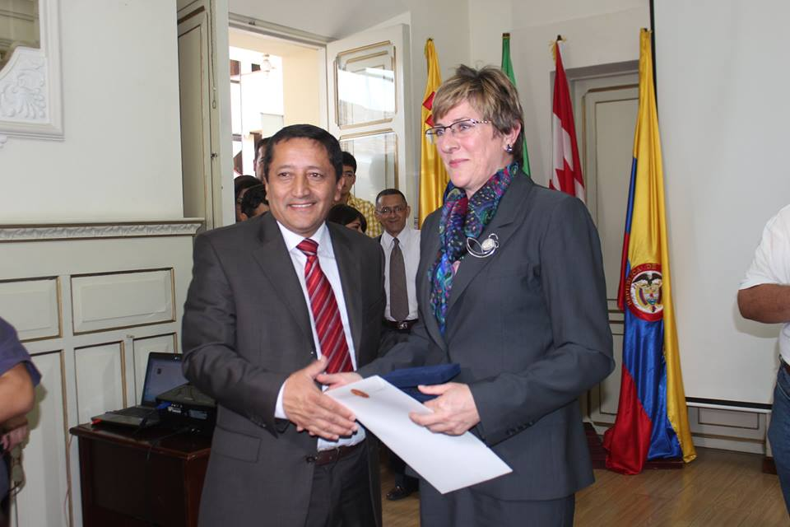La ilustre Embajadora horas antes firmó un Memorando de Entendimiento en representación de su país con el Gobernador, Temístocles Ortega Narváez, en su Despacho y presidió una rueda de prensa.

Se busca con esta firma de Entedimiento un compromiso para articular acciones para el mejoramiento de la prestación del servicio educativo dirigido a niñas, niños, adolescentes, jóvenes y adultos en situación de vulnerabilidad en el Cauca y su ciudad capital.

Al acto también asistió el señor gobernador, su esposa, Estela Millán, el secretario de Educación Departamental, Gilberto Coronado, entre otros secretarios del orden Municipal y seccional, invitados especiales.

Hubo muestras artísticas y artesanales en los pasillos externos del Salón de los Espejos. El señor Alcalde y señor gobernador, también recibieron un recordatorio de manos de la señora Embajadora, Carmen Sylvain.

**Con Eucaristía despiden a Rectora del colegio Salesiano Cristo Rey**

Los secretarios Privado y de Educación, Felipe Velasco y Luis Guillermo Céspedes, asistieron a la Eucaristía de Gratitud a Sor Magdalena Mojica, Directora de la Congregación Hijas María Auxiliadora y Rectora de la Institución Educativa Salesiana Cristo Rey, que después de 7 años de labores en la capital caucana, sale trasladada.

Al acto religioso predicado por el padre Rector del colegio Don Bosco, se cumplió a las 7:30 de la mañana, el sábado anterior, en el Polideportivo del barrio Alfonso López, con la participación de cerca de 1.200 personas entre niñas, adolescentes, jovencitas, docentes y padres de familia.

La religiosa deja una importante obra en bien de la comunidad Salesiana de la capital caucana, mejorando la infraestructura del establecimiento educativo, como la firma de varios convenios que llevan a una mejor atención a las estudiantes.

**Empresa de Acueducto y Alcantarillado recibe por segundo año Certificación Icontec**

El gerente de la empresa de Acueducto y Alcantarillado de la capital caucana, Ingeniero, Mauricio Chaparro dijo que Icontec reconfirmó por segundo año la Certificación en calidad de agua potable y por eso el próximo jueves 2 de octubre se cumplirá una actividad en el teatro Municipal Guillermo Valencia a las 4 de la tarde.

Entre tanto el reciente fin de semana se cumplió una misa de Acción de Gracias en la sede de la empresa de Acueduducto y Alcantarillado de Popayán, por sus 58 años de su fundación, con la participación del Alcalde, Francisco Fuentes Meneses, empleados administrativos y contratistas, además de la presencia de la gerente de la empresa de Telecomunicaciones, Ana María Londoño, la directora de la Fundación Emtel, Rita Villate, el secretario de Educación, Luis Guillermo Céspedes Solano, la secretaria de Hacienda y Crédito Público, Nancy López Ramírez, el gerente del Centro de Diagnóstico, Jaime Garrido, la Tesorera General del Municipio, Ruth Marlene Castro Torres, ex gerentes de la empresa, el concejal Byron Mauricio Lema, periodistas de diferentes medios de comunicación e invitados especiales.

Destacó el señor Alcalde, Francisco Fuentes Meneses que después de 58 años se encuentra una empresa fortalecida, llegando agua potable a 34 veredas del Municipio de Popayán.

“La invitación es a seguir cuidando la naturaleza, porque sí hay buena calidad de agua es porque tenemos buenas gentes hídricas y hoy nuestra cordillera oriental especialmente, le ofrece a la zona del suroccidente de Popayán una excelente calidad de este recurso hídrico y por eso el acueducto ofrece la mismo para toda la comunidad” concluyó el Alcalde, Fuentes Meneses. El gerente de la empresa, Mauricio Chaparro, dijo que es una entidad doblemente certificada por el Icontec y que además tenemos el agua más barata en Colombia y la 4ª de mejor calidad en el país, lo que ha tenido el Gobierno Nacional para el manejo de recursos.

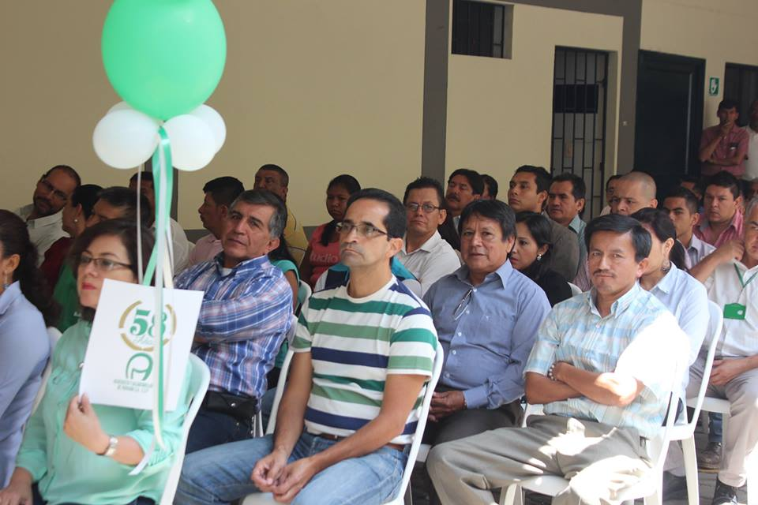Finalmente Liliana Recaman, Directora de la Fundación Pro- Cuenca Río Las Piedras dijo que pronto celebrará 24 años de trabajo por medio ambiente en el Municipio de Popayán.

**Alcalde se reunió con Interventora de la empresa Serviaseo**

Una reunión sostuvo hoy en las primeras horas de la mañana en su despacho el Alcalde, Francisco Fuentes Meneses con María Elena Cujía, de la Interrventoria de Aseo, encargada de la supervisión técnica y operativa de la empresa Serviaseo.

Dijo el Alcalde que esta en marcha a nivel nacional un proyecto que busca cambiar el sistema tarifario, pero se se trabaja desde ahora a nivel de su gobierno en este tema para que no vaya a tener ninguna ingerencia en el caso de los servicios públicos que se prestan en Popayán, especialmente el de aseo.

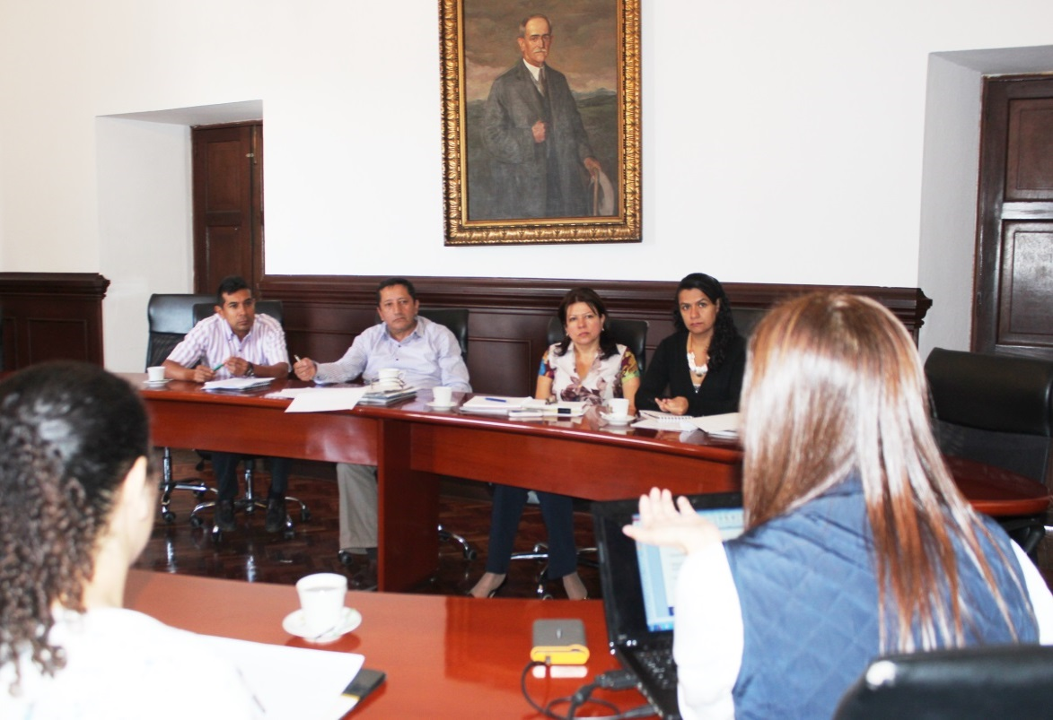

Puntualizó el Alcalde, Fuentes Meneses que ha venido discutiendo con la empresa Serviaseo desde hace varios meses el tema tarifario y por eso se pidió la reunión con la firma que hace la Interventoria, para mirar de una manera más técnica las diferentes vías, en las cuales se pueda favorecer, en el sentido de que no haya incremento en las tarifas de aseo.

De otra parte María Elena Cujia, Interventora de Aseo, dijo que una manera de reducir las tarifas, es trabajar mucho en campañas que lleven a la redución del tonelaje, que se logra con una buena cultura ciudadana desde los hogares para clasificar los desperdicios a reciclar.

**Alcalde busca reunirse con gerentes de nuevas aérolineas para mejorar el servicio en Popayán**

Representantes de la empresa aérea TACA, no lograron arribar hoy en la mañana a la ciudad de Popayán para reunirse con el Alcalde, Francisco Fuentes Meneses, como estaba previsto.

Se conoció que por inconvenientes en la empresa en Bogotá no fue posible, pero que se agendará de nuevo, porque existe interés en el mandatario que mejore la prestación del servicio aéreo en la capital Caucana.

“Hemos recurrido a varias empresas, unas dijeron que no estaban dispuestas en el momento por falta de equipo u otras circunstancias, pero hemos concurrido a otras instancias, incluso a nivel ministerial, como es el caso del ministro Aurelio Iragorri Valencia, para que nos apoye en la petición frente a estos temas” concluyó el Alcalde, Francisco Fuentes Meneses.

**Alcalde se solidariza con familiares de la Oncóloga, Ana María González Ángulo**

El mandatario de los payaneses, Francisco Fuentes Meneses dijo que en estos momentos dificiles debemos solidarizarnos con la familia payanesa, de la Oncóloga, Ana María González Ángulo.

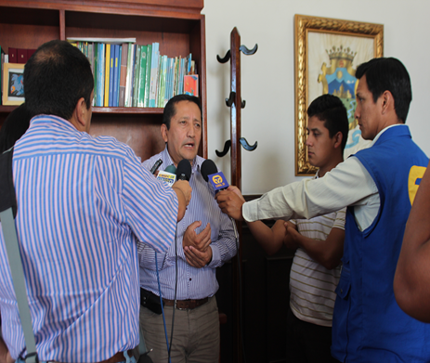Dijo que se sabe que hoy es la justicia Americiana la que está actuando, se sabe de las calidades humanas y profesionales de la cientifica y que ojala se puede resolver positivamente y no se pierda a una Oncóloga de las calidades de la docotoa, Ana María González Angulo.

“Yo si doy mi mensaje de solidaridad, primero que todo a ella, a su familia, porque conozco de cerca la trayectoria de ellos, sabemos que dificilmente una condición ilicita iría a cometer, pero serán las autoridades americanas que últimas instancias resuelvan este tema, pero de nuevo mi solidaridad para ella y su familia en estos momentos dificiles de su la vida”, expresó, Francisco Fuentes Meneses Alcalde de Popayán a través de diferentes medios de comunicación.

**Asilo San Vicente Paul sigue esperando ayudas**

Después de la actividad de solidaridad con los adultos mayores del Asilo San Vicente de Paul que se llevó a cabo en el parque Carlos Albán, el sábado, evento organizado por la Gestora Social del Municipio, Piedad Concha, se siguen recibiendo ayudas.

Se indicó que en la jornada del fin de semana se recaudaron aproximadamente 4 millones y medio y bastantes alimentos, para seguir atendiendo de lo que resta de este año a los ancianos, hombres y mujeres que están por caridad en el Asilo San Vicente de Paul.

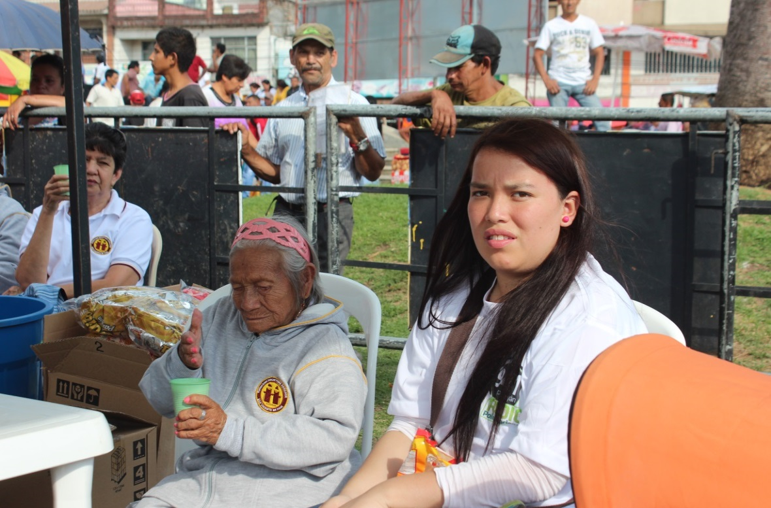

Las familias o personas que quieren apoyar esta causa pueden hacer llegar sus ayudas a la sede del asilo en la carrera 8ª con calle 10 o a la oficina de la Gestora Social de la Alcaldía de Popayán.

Por lo menos 2000 personas participaron de la actividad cultural realizada en el parque Carlos Albán del barrio barrio Bolívar, con el apoyo de varios medios de omunicación, como la 94.1 Fm Estéreo de la Policía Nacional y 105.1 FM Estéreo de la Alcaldía, además la colaboración de la Defensa Civil Colombiana.

**Con éxito terminó el Seminario de Derechos Sexuales y Reproductivos**

Un positivo balance entregaron los secretarios de Educación y Salud del Municipio de Popayán del Primer Foro de Convivencia Escolar y Seminario de Derechos Sexuales y Reproductivos, cumplido durante los días 24 y 25 de septiembre en el Auditorio del Centro Administrativo Municipal-CAM.

En el evento hubo una masiva participación de estudiantes, docentes, padres de familia y varios colegios presentaron sus experiencias en temas relacionados con la educación sexual y reproductiva.



Al final de certamen la secretaria de Salud, Leticia Muñoz, coordinó una acvtividad en el pueblito Payanés, a donde llegaron centenares de niños, niñas, adolescentes y jóvenes, quienes desarrollaron varias manifestaciones culturales para los que asistieron.

**Alcaldía de Popayán y Estrategia Red Unidos, buscan gestores sociales**

La Administración Municipal de Popayán y Estrategía Red Unidos, invitan a los profesionales interesados en participar en la selección de dos (2) Cogestores Sociales Tecnicos que desarrollarán el componente de acompañamiento de la Red de Protección Social para la Superación de la Pobreza Extrema – Unidos, cuya gerencia es responsabilidad de la agencia para la superación de la pobreza extrema – anspe y que estará operando en el municipio de Popayán por la Corporación para el Desarrollo del Cauca (Corpocauca).

La convocatoria esta abierta desde: 29 de septiembre de 2014 desde las 8 am a 5:30 pm. hasta el viernes 3 de octubre de 2014

Perfil del Cogestor

**Estudios**: Técnicos/tecnólogos, con estudios preferiblemente del Área Social.

**Experiencia:** Mínimo 2(dos) años de experiencia en trabajo social o comunitario acreditado.

(La experiencia acreditada a certificar debe constar en un documento donde se relacione como mínimo el objeto del contrato, el alcance, funciones a realizar, la fecha de inicio, la fecha de terminación y los datos de contacto del contratante para verificar la información; así como venir certificada en papelería oficial del contratante).

Conocimiento específico: Con conocimiento y trabajo previo en el territorio donde se desempeñará como Cogestor Social de UNIDOS, es decir, que sea del municipio o tenga amplia trayectoria laboral en él.

**Conocimientos generales:** Manejo de herramientas básicas de sistemas (Office e Internet).

**Metodologías de trabajo comunitario**

**Habilidades**: Excelente capacidad de escucha y comunicación, facilidad para procesos de organización comunitaria, buena capacidad para la elaboración, desarrollo y seguimiento de Planes de Trabajo.

**Cogestores Sociales Técnicos, Tecnólogos requeridos**: DOS (2) La actividad principal de los Cogestores Sociales será el Acompañamiento Familiar y Comunitario, lo cual implica que su trabajo será desarrollado primordialmente en los domicilios de las familias.

**HONORARIOS /ASIGNACIÓN MENSUAL:**

La asignación mensual de los Cogestores Sociales se define de acuerdo con los siguientes rangos:

Estudios del Cogestor Honorarios

Técnico, tecnólogo o con estudios universitarios $ 1.296.000

*Verificar e incluir la información contenida en el Pliego de Condiciones

**DOCUMENTACIÓN A ADJUNTAR Y LUGAR DE RECEPCIÓN**

1. Los interesados deberán presentar hoja de vida impresa (Formato libre) con fotografía reciente en sobre cerrado, con todos los soportes de experiencia, estudios y conocimientos de acuerdo con el perfil definido y depositarla en la urna sellada que encontrará en la oficina del Centro de Acopio de la Alcaldía Municipal Popayán, Carrera 5 N° 7-71 Centro comercial El Empedrado antiguo Idema Oficina 13 - 2° piso.

Una vez depositada la documentación en la urna, usted deberá consignar sus datos y firmar en el formato de inscripción disponible en la misma oficina donde se encuentra la urna. Este será un requisito indispensable que lo habilita para la preselección; si se encuentra hoja de vida dentro de la urna y que no esté registrada en el formato, no se tiene en cuenta para el proceso de preselección. El último día de la convocatoria, se abrirá la urna en presencia de un testigo (instancia de control).

Una vez se abra la urna, se debe contar con al menos (Tres) 3.0 de hojas de vida que cumplan los requisitos por cada cupo a proveer, de lo contrario se prolongará la convocatoria dos días adicionales, al cabo de los cuales se repite el procedimiento de apertura de urna.

Durante todo el proceso de selección los candidatos podrán expresar sus quejas y reclamos sobre el mismo mediante carta dirigida a la Coordinación Nacional de la Red UNIDOS, la cual podrá entregar en la PERSONERÍA MUNICIPAL, en su calidad de testigo del proceso o en su defecto al correo [corpocauca@hotmail.com](mailto:corpocauca@hotmail.com) Posteriormente, serán requeridos para efectos de contratación los siguientes documentos a las personas elegidas: (Fotocopia de la Cédula de Ciudadanía, fotocopia del RUT, Pasado Judicial vigente, Antecedentes Fiscales y Disciplinarios vigentes, afiliación a salud pensión y riesgos como independientes, dos (2) fotos 3x4).

**CALENDARIO DE CONVOCATORIA**

**RECEPCIÓN HOJAS DE VIDA:** Entre el 29 de septiembre al 3 de Octubre de 2014

**FECHA Y HORA DE CIERRE DE CONVOCATORIA** 3 de Octubre de 2014 a las 5:30 P.M

**PUBLICACIÓN:**Lista de preseleccionados Martes 7 de Octubre de 2014

**JORNADA DE EVALUACIÓN**: Jueves 9 de octubre de 2014, se llevará a cabo una prueba sobre los principales contenidos de la Red Unidos, una prueba de manejo de computación (Word, Excel, e internet) y un ejercicio de grupo para detectar habilidades.

**SELECCIÓN**: Durante los días 10 y 13 de Octubre de 2014

**PUBLICACION SELECCIONADOS**: Lista de seleccionados el Martes 14 de octubre de 2014

**PERIODO DE RECEPCIÓN DE QUEJAS Y RECLAMOS SOBRE EL PROCESO DE SELECCIÓN:**

Desde la fecha de inicio del proceso hasta dos días antes de la firma del contrato.

Urna convocatoria: Desde 29 de octubre de 2014 a las 8 a.m. hasta 3 de octubre de 2014 a las 5:30 p.m.

**OBSERVACIÓN:** El contrato del personal seleccionado será hasta el 31 de octubre del presente año fecha que tiene el contrato el operador social CORPOCAUCA de acuerdo al OTRO SI No. 8 de 2014.

NOTA: Se recomienda a los aspirantes revisar bien los requisitos solicitados para que cumplan con la convocatoria; de lo contrario solicitamos abstenerse de depositar su hoja de vida.

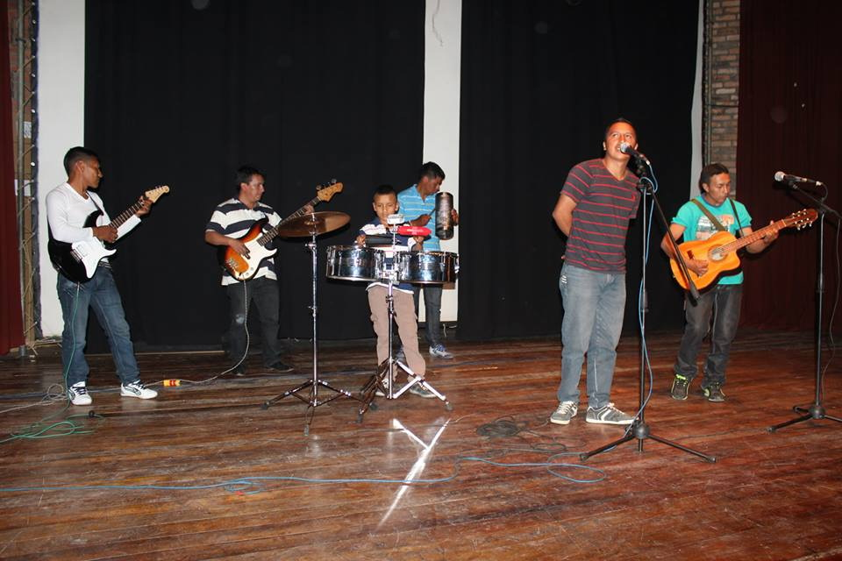**COMUNArte realizó audición para artistas de las veredas del Sur Occidente de Popayán**

Las comunidades del Sur Occidente de Popayán también se integraron al programa COMUNArte de la Secretaría del Deporte y la Cultura, en la audición que se realizó en el teatro Bolívar se presentaron más de 35 artistas en diferentes modalidades.

Los clasificados para la eliminatoria que se llevará a cabo en Cajete el próximo 5 de octubre, 2:00 pm, en el estadero la Española, son los siguientes:

**MODALIDAD CANTO SOLISTA:**

Categoría Mayores:

Carlos ErberSolís – Vereda Santana

Eslan Solís – Vereda el Tunel

Edward Sarria – Vereda Cajete

Yimi Narváez – Vereda Figueroa

Margot Castillo – Vereda Cajete

Germer Ante Valencia – Vereda Puelenje alto

Faber Salazar – Vereda Figueroa

**MODALIDAD AGRUPACIONES MUSICALES:**

Genero Tradicional- Latino:

Agrupación Sensación Yanacona – Vereda El Salvador

**MODALIDAD GRUPOS DANZA FOLCLORICA**

Categoría Menores

Grupo Tawayako– Vereda Julumito

Categoría Mayores

Grupo Tawayako – Vereda Julumito

**En Zonal de Pony Fútbol se impuso equipo caucano**

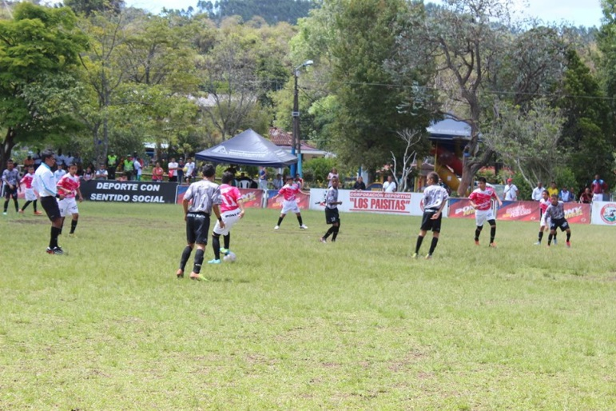Después de una semana de encuentros en medio de una excelente organización y el entusiasmo de los niños participantes en la Zonal de Pony Fútbol se cumplió la gran final donde el equipo Caucano, El Jardín de el Bordo, logró clasificar a la siguiente fase.

Este zonal contó con el apoyo de la Secretaría del Deporte y la Cultura que ve en esta clase de encuentros la oportunidad para que los niños puedan mostrarse a nivel nacional y generarse oportunidades en el mundo del fútbol, igualmente se resaltó por la organización que padres de familia y comunidad en general asistió a los diferentes encuentros mostrando el interés por esta clase de actividades deportivas.

En esta ocasión participaron en Popayán equipos de Huila, Cauca, Putumayo y Nariño; los niños del equipo Patiano ahora viajarán a Medellín donde se llevara a cabo la final entre el 12 y el 28 de enero de 2015.